Неделя терактов повергла Германию в кризис
германия
02/08/2016
Германия не может прийти в себя после четырех терактов на позапрошлой неделе.
- 18 июля, подросток, афганский беженец, присягнувший ИГИЛ, напал на пассажиров поезда в Вюрцбурге, вооружившись топором и ножом. Он ранил пятерых пассажиров и был застрелен полицией.
- 22 июля подросток из Германии иранского происхождения застрелил 9 человек в Мюнхене, после чего застрелился сам.
- 24 июля 21-летний сириец, ранее уже известный властям за совершенные акты насилия, зарезал мачете польскую женщину и ранил еще пятерых человек.
- В этот же день другой сириец с взрывчаткой в рюкзаке пытался проникнуть н музыкальный фестиваль в Ансбахе. Когда ему не дали войти, он взорвал себя на улице, ранив пятнадцать человек.
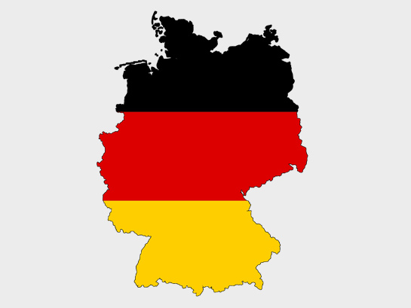
Но что было самым неожиданным, это то, что немецкие власти попытались свести к минимуму связь этих событий с исламистской идеологией. Они даже поставили под вопрос, являются ли эти инциденты вообще “терактами”. При этом британский канал BBC пошел еще дальше, опустив “Али” из полного имени иранца, совершившего нападение в Мюнхене, и заявив, что среди беженцев не больше террористов, чем среди всего немецкого населения. Это довольно странное утверждение, учитывая что «джихад» - исключительно исламская концепция и что мусульмане составляют около 80% всех мигрантов, прибывающих в Германию, в то время как мусульман среди немецкого населения менее 6%.
Дело в том, что Германия находится не только в кризисе, но и в состоянии отвержения и неприятия. Чрезвычайно опасно закрывать глаза на исламистский след и даже не считать эти события терактами. Власти Германии, как и BBC, могут руководствоваться желанием избежать разжигания общественного напряжения, однако они рискуют получить обратный эффект, когда люди перестанут доверять как властям, так и СМИ.
Игнорирование положения страдающих представляет реальную опасность. Вот уже несколько месяцев мы наблюдаем за бедственным положением беженцев-христиан в германских приютах для беженцев. Большинство из них подвергаются угрозам со стороны радикальных мусульман, живущих в тех же убежищах, 32% получают угрозы физической расправы. А что касается нападений на позапрошлой неделе, об одном инциденте пресса почему-то умалчивает: поминальная служба по погибшим в Мюнхенских нападениях, состоявшаяся в воскресенье, была оскорбительно сорвана несколькими молодыми мусульманами, кричащими «Аллах акбар».

Фонд Варнава
barnabasfund.ru

